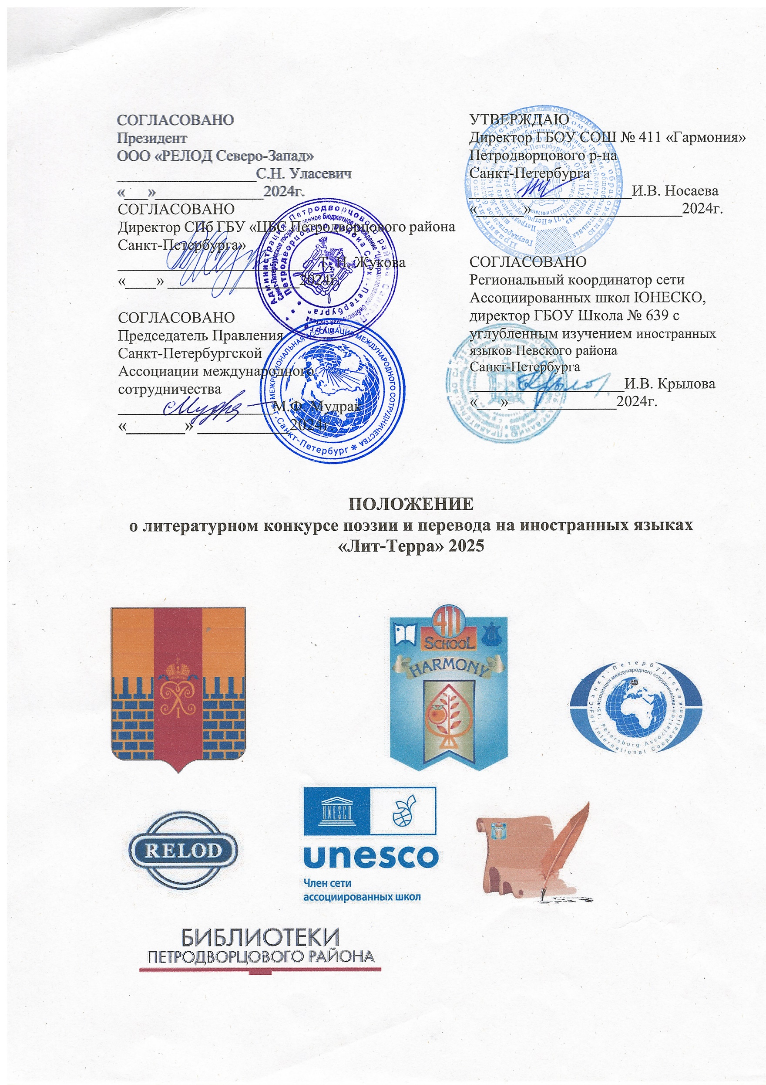

1. ОБЩИЕ ПОЛОЖЕНИЯ

1.1. Концепция конкурса.

Конкурс реализуется в соответствии с основными направлениями деятельности ЮНЕСКО: изучение Всемирного культурного наследия и его сохранение, расширение знаний о мире, воспитании гражданина. Обобщение опыта работы ассоциированных школ ЮНЕСКО в области повышения глобальной гражданственности и культуры мира и ненасилия, развития и устойчивого образа жизни и межкультурного обучения, признания культурного разнообразия и наследия.

Литературно-поэтический конкурс «Лит-Терра», далее Конкурс, включает три главных номинации: перевод поэтических произведений определенной жанровой принадлежности, ежегодно определяемой организационным комитетом конкурса (далее Оргкомитет), создание литературных произведений участниками конкурса и конкурс декламации.  
В 2025 году Конкурс будет посвящен жанру «Лимерик».

Конкурс призван привлечь обучающихся школ не только   
Санкт-Петербурга, Петродворцового района, но и других регионов России   
к изучению разных жанров поэзии и созданию литературных произведений собственного сочинения.

Конкурс способствует эффективному изучению иностранных языков, произведений разных литературных жанров, развитию творческих способностей.

1.2. Уникальность Конкурса

Конкурс предоставляет возможность для формирования навыков чтения литературы на разных языках; развития умений, необходимых для художественной и переводческой деятельности.

Значительным преимуществом Конкурса является также возможность участия в удаленном формате.

Награждение победителей и призеров предполагается в виде отчетного концерта.

1.3. Основополагающие принципы.

***Принцип многоязычия.*** Переводы литературных произведений могут предоставляться на английском, немецком, французском и испанском языках. Оргкомитет оставляет за собой возможность расширения количества языков, участвующих в конкурсе.

***Принцип свободного творчества.*** Конкурсанты могут участвовать в нескольких номинациях, переводя не только с иностранного языка на русский, но и создавая свои поэтические произведения как на русском, так и на иностранных языках.

***Принцип приоритета авторского текста.*** При переводе поэтического текста необходимо придерживаться близости к тексту оригинала, стараясь не только передать особенности жанра, но и сохранить основные идеи оригинального стихотворного произведения.

***Принцип единства формы и содержания.*** Переводы конкурсантов или созданные участниками поэтические тексты должны быть не только написаны согласно принципам определенного жанра, но и быть наполненными смыслом и обладать художественностью, то есть «соответствием формы с идеею…»  
(Н. Г. Чернышевский).

***Принцип творческого многообразия***: в номинации «Декламация» конкурсанты могут дополнить выступление костюмом, музыкальным и/или визуальным фоновым сопровождением для создания эстетического эффекта.

2. ЦЕЛИ И ЗАДАЧИ.

- реализация направления САШ ЮНЕСКО «Межкультурное обучение»;

- повышение интереса учащихся к поэзии и культуре стран изучаемых языков;

- повышение мотивации к изучению иностранных языков;

- изучение различных жанров литературно-поэтического творчества;

- постижение на практике принципов художественного перевода;

- участие в дополнительных просветительских мероприятиях;

- развитие творческих способностей учащихся.

3. ОРГАНИЗАТОРЫ.

3.1. Организатор Конкурса: Государственное бюджетное общеобразовательное учреждение средняя общеобразовательная школа № 411 «Гармония» с углубленным изучением английского языка Петродворцового района Санкт-Петербурга (далее – школа «Гармония»).

Конкурс проходит при поддержке:

- Регионального координационного центра сети ассоциированных школ ЮНЕСКО региона «Балтика-Север» в лице Государственного бюджетного общеобразовательного учреждения средней общеобразовательной школы № 639 с углубленным изучением иностранных языков Невского района Санкт-Петербурга;

- Санкт-Петербургской Ассоциации международного сотрудничества;

- Образовательной организации ООО «РЕЛОД Северо-Запад»;

- Центральной районной библиотеки им. С.С. Гейченко СПб ГБУ «ЦБС Петродворцового района Санкт-Петербурга».

3.2. Организационный комитет конкурса:

- Носаева Ирина Владимировна, кандидат педагогических наук, директор ГБОУ школы № 411 «Гармония» Петродворцового района Санкт-Петербурга, Почетный работник общего образования РФ, почетный председатель организационного комитета;

- Крылова Ирина Вадимовна, Региональный координатор сети Ассоциированных школ ЮНЕСКО, директор ГБОУ школы № 639   
с углубленным изучением иностранных языков Невского района   
Санкт-Петербурга;

- Мудрак Маргарита Федоровна, Председатель правления   
Санкт-Петербургской Ассоциации международного сотрудничества;

- Натёкина Диана Борисовна, менеджер компании ЗАО «Релод»;

- Жукова Татьяна Николаевна, директор СПб ГБУ «ЦБС Петродворцового района Санкт-Петербурга»;

- Молодец Ольга Борисовна, заместитель директора по воспитательной работе, учитель русского языка и литературы ГБОУ школы № 411 «Гармония» Петродворцового района Санкт-Петербурга;

- Михайлова Елена Юрьевна, заместитель директора по учебно-воспитательной работе ГБОУ школы № 411 «Гармония» Петродворцового района Санкт-Петербурга;

- Шибанова Вероника Владимировна, учитель музыки ГБОУ школы № 411 «Гармония» Петродворцового района Санкт-Петербурга;

- Арменкова Ольга Александровна, учитель немецкого языка ГБОУ школы № 411 «Гармония» Петродворцового района Санкт-Петербурга, старший преподаватель факультета иностранных языков кафедры английского языка в сфере филологии и искусств СПбГУ.

4. ЖЮРИ

4.1. В состав жюри входят представители ВУЗов Санкт-Петербурга, Ассоциации международного сотрудничества, учителя ГБОУ школы № 411 «Гармония» Петродворцового района Санкт-Петербурга и приглашённые специалисты.

4.2. Председатель жюри: Ильченко Ольга Сергеевна, профессор кафедры иностранных языков в сфере физико-математических и химических наук СПбГУ.

4.3 Члены жюри:

1. Андрейковец Ольга Петровна, учитель немецкого языка ГБОУ школы № 411 «Гармония» Петродворцового района Санкт-Петербурга, руководитель районного методического объединения учителей немецкого языка Петродворцового района Санкт-Петербурга;
2. Губайдуллина Анастасия Николаевна, к.ф.н., ст. преподаватель РКИ ВИ ЖДВ и ВОСО, ТГУ, член Союза писателей России;
3. Жигалко Елена Владимировна, руководитель международного объединения «Бал Культур», действительный член Петровской академии наук и искусств;

Гудилова Елизавета Игоревна, учитель английского языка ГБОУ школы № 411 «Гармония» Петродворцового района Санкт-Петербурга;

1. Лукичева Александра Олеговна, к.э.н., доцент, магистр по профилю РКИ, представитель фонда Пабло де Рока в России;
2. Максина Ирина Васильевна, руководитель музейного зала, учитель литературы, библиотекарь ГБОУ школы № 411 «Гармония» Петродворцового района Санкт-Петербурга;
3. Мокин Александр Евгеньевич, педагог-организатор ДДТ «Ораниенбаум» Петродворцового района Санкт-Петербурга;
4. Пескишева Ирина Викторовна, учитель английского языка ГБОУ школы № 411 «Гармония» Петродворцового района Санкт-Петербурга;
5. Петракова Ольга Николаевна, аспирант кафедры романской филологии, преподаватель французского языка в БГТУ ВОЕНМЕХ;
6. Пивоварова Нина Викторовна, председатель районного методического объединения учителей литературы Петродворцового района Санкт-Петербурга;
7. Прудникова Ольга Сергеевна, учитель немецкого языка ГБОУ школы № 411 «Гармония» Петродворцового района Санкт-Петербурга;
8. Тодорова Виолетта Эдуардовна, учитель английского языка ГБОУ школы № 411 «Гармония» Петродворцового района Санкт-Петербурга;
9. Иванова Анна Петровна, заместитель директора по работе с детьми и молодежью СПб ГБУ «ЦБС Петродворцового района Санкт-Петербурга».

В жюри могут быть приглашены и другие специалисты — преподаватели иностранных языков и компаний-партнёров мероприятия.

4.4. Для оценки очного тура формируется 9 групп участников с учетом возрастной категории (3 возрастные подгруппы) и 3 номинации :«Перевод», «Поэтическое творчество», «Декламация».

4.5. По результатам составляется таблица итогов, которая будет выслана участникам в течение 2 недель.

4.6. Для участников в **онлайн** формате все выступления оцениваются жюри в каждой возрастной подгруппе в **двух** номинациях: «Перевод» и «Поэтическое творчество».

4.7. При оценивании текстов переводов с иностранных языков привлекаются члены жюри, владеющие данными языками.

5. УЧАСТНИКИ КОНКУРСА

5.1. По условиям Конкурса каждое учебное заведение может представить поэтические выступления на любом иностранном языке в исполнении учащихся 5-11 классов.

5.2. В Конкурсе принимают участие **три возрастные группы:**

- учащиеся 5-7 классов,

- учащиеся 8-9 классов,

- учащиеся 10-11 классов (до 18 лет включительно),

- учащиеся ВУЗов могут участвовать вне конкурса, после подведения итогов получают диплом участника и благодарность.

Каждая возрастная группа оценивается отдельно.

5.3. Критерии отбора участников.

В Конкурсе могут участвовать представители учебных заведений РФ. Участники могут выбрать любые номинации в разных возрастных группах, максимальное количество заявок от школы не более **трех**.

6. СРОКИ, ФОРМАТ И МЕСТО ПРОВЕДЕНИЯ

6.1 Конкурс проводится в 4 этапа

1. Прием, рассмотрение заявок, составление списков **14.01.2025 - 14.02.2025**
2. Отправка конкурсных работ **07.03.2025 – 15.03.2025**
3. Оценивание работ (заочно) членами жюри. Составление конкурсных таблиц. Проведение дополнительных образовательных мероприятий.
4. Прослушивание очных выступлений в номинации «Декламация», в рамках отчетного концерта, приуроченного к Всемирному дню поэзии **21.03.2025**. Торжественное награждение победителей. (Сроки проведения Концерта будут определены Организаторами за 2 недели до мероприятия).

7. ПОРЯДОК ПРОВЕДЕНИЯ ЭТАПОВ КОНКУРСА

7.1 Для участия в Конкурсе необходимо **отправить заявку до 14.02.2025** включительно. Для каждой конкурсной работы требуется отдельная заявка. По ссылке: <https://forms.yandex.ru/cloud/6755c1d84936398db0f69f2b/>

7.2.Отправить конкурсную работу до **07.03.2025** по электронному адресу: [littera2025@yandex.ru](mailto:littera2025@yandex.ru)

7.3. Регистрация на дополнительные мероприятия, их перечень и даты проведения будут выложены в рассылке участникам конкурса.

7.4. Последний этап Конкурса проводится **по адресу: Санкт-Петербург,   
г. Петергоф, ул. Ботаническая, дом 6, лит. А, ГБОУ школа № 411 «Гармония» Петродворцового района Санкт-Петербурга.**

Номинация «Декламация» проводится в соответствующей возрастной категории, в формате отчетного концерта, после которого проходит церемония награждения участников.

8. КРИТЕРИИ ОЦЕНКИ КОНКУРСНЫХ РАБОТ

8.1. Критерии отбора художественного поэтического текста (см. Приложение 1).

8.2. Критерии выполнения перевода оригинального произведения (см. Приложение 2).

8.3. Критерии создания собственного литературного поэтического текста в жанре, определенном организаторами Конкурса (см. Приложение 3).

8.4. Критерии конкурсного выступления в номинации «Декламация»(см. Приложение 4).

9. ПОДВЕДЕНИЕ ИТОГОВ

9.1. В целях поддержания инициативы участников организаторы Конкурса присуждают следующие призовые места отдельно по очной и заочной форме участия, но общее количество номеров от школы не должно быть более трех в обоих форматах.

*учащиеся 5-7 классов:*

- 1 место (диплом победителя);

- 2 место (диплом призёра);

- 3 место (диплом призёра);

*учащиеся 8-9 классов:*

- 1 место (диплом победителя);

- 2 место (диплом призёра);

- 3 место (диплом призёра);

*учащиеся 10-11 классов,:*

- 1 место (диплом победителя);

- 2 место (диплом призёра);

- 3 место (диплом призёра).

9.2. По результатам Конкурса победители и призёры в номинациях:«Перевод», «Поэтическое творчество», «Декламация» получают Дипломы победителей и призёров. Остальные участники - Диплом участника.

9.3. Все учителя, подготовившие участников, а также жюри получают благодарственные письма.

9.4. Благодарственные письма для преподавателей, дипломы готовятся в течение месяца. О готовности сообщается по электронной почте.

9.5. Стихи из номинации «Поэтическое творчество» публикуются в виде сборника — для этого необходимо прислать тексты работ на электронную почту организаторам. Сборники дарятся участникам по готовности в электронном виде. (см. Приложение 5).

Дополнительная информация по телефону

8(911)165-80-40,

эл.почта: [armenol@yandex.ru](mailto:armenol@yandex.ru)

координатор Конкурса: Арменкова Ольга Александровна

Сопроводительная записка

Ли́мерик – особый жанр шутливого стихотворения малой формы. Как правило, лимерик представляет собой строфу, состоящую из пяти строк, построенную по схеме рифмовки AABBA. Сюжет лимерика строится обычно следующим образом: в первой строке сообщается о месте действия героя (локус), во второй – о самом событии (о том, что сделал герой (завязка), далее – результаты и последствия события (развязка). Главное в лимерике – особое, шутливое настроение, иногда парадоксальный смысл.

 Limerick

There was an Old Man of Dumbree,

Who taught little Owls to drink Tea;

     For he said, "To eat mice

     Is not proper or nice,"

That amiable Man of Dumbree. (Edward Lear)

Жил был старый учитель на Крите,

Он совят приучал к чаепитью.

     «Я внушу малышам

     Отвращенье к мышам», -

Говорил этот славный учитель. (Эдвард Лир)

Приложение 1

к Положению о литературном конкурсе поэзии и перевода на иностранных языках «Лит-Терра» 2025 год

Критерии отбора поэтического текста

Аутентичные поэтические произведения должны обладать:

1. высокой художественностью;
2. быть написанными известным поэтом/ писателем;
3. художественно- эстетической ценностью;
4. языковой, содержательной и смысловой доступностью;
5. соответствовать жанру (в 2025 году – жанру лимерика).

Приложение 2

к Положению о литературном конкурсе поэзии и перевода на иностранных языках «Лит-Терра» 2025 год

Критерии оценки конкурсной работы в номинации

«Поэтический перевод»

|  |  |
| --- | --- |
| Критерий | Баллы (максимум 25) |
| Точность передачи содержания поэтического произведения | 5 |
| Стилистическое соответствие перевода оригиналу: передача стилистических приемов стихотворения (эпитеты, сравнения, метафоры, олицетворения, гиперболы, повторы, параллельные конструкции и пр.) | 5 |
| Наличие, правильный подбор рифмы и стихотворного размера, ритма | 5 |
| Передача общей атмосферы и настроения стихотворения | 5 |
| Правильность, ясность, точность, чистота и изобразительность речи. Отсутствие  грамматических, стилистических, лексических и прочих ошибок. | 5 |

Принципы оценивания:

«5» баллов - правильно выполнены все требования.

«4» балла - не соблюдено 1 требование.

«3» балла - допущены ошибки по 2 критериям.

«2» балла - допущены ошибки по 3 критериям.

«1» балл – допущены ошибки по 4 критериям.

Таблица оценки:

|  |  |  |  |  |  |
| --- | --- | --- | --- | --- | --- |
| ФИО участника | Точность передачи содержания поэтического произведения | Стилистическое соответствие перевода оригиналу | Наличие стихотворного размера, ритма правильный подбор рифмы | Передача общей атмосферы и настроения стихотворения | Правильность языкового оформления перевода.. |
|  |  |  |  |  |  |
|  |  |  |  |  |  |
|  |  |  |  |  |  |

Приложение 3

к Положению о литературном конкурсе поэзии и перевода на иностранных языках «Лит-Терра» 2025 год

Критерии оценки конкурсной работы в номинации «Поэтическое творчество»

|  |  |
| --- | --- |
| Критерий | Баллы (максимум 25) |
| Единство формы и содержания: содержательность и художественность | 5 |
| Морально-нравственное наполнение поэтического текста (темы патриотизма, защиты природы, семейных ценностей и пр.) | 5 |
| Наличие разнообразных средств выразительности | 5 |
| Владение нормами (грамматическими, лексическими, синтаксическими) современного литературного  языка (как русского, так иностранного) | 5 |
| Способность формировать определенное настроение, оказывать эстетическое, интеллектуальное и эмоциональное воздействие на читателя/ зрителя | 5 |
| Соответствие жанру | 5 |

Принципы оценивания:

«5» баллов - правильно выполнены все требования.

«4» балла - не соблюдено 1 требование.

«3» балла - допущены ошибки по 2 критериям.

«2» балла - допущены ошибки по 3 критериям.

«1» балл – допущены ошибки по 4 критериям.

Таблица оценки:

|  |  |  |  |  |  |
| --- | --- | --- | --- | --- | --- |
| ФИО участника | Единство формы и содержания: содержательность и художественность | Морально-нравственная насыщенность поэтического текста | Наличие разнообразных средств выразительности | Грамматическая, лексическая, синтаксическая правильность речи | Соответствие жанру |
|  |  |  |  |  |  |
|  |  |  |  |  |  |
|  |  |  |  |  |  |

Приложение 4

к Положению о литературном конкурсе поэзии и перевода на иностранных языках «Лит-Терра» 2025 год

Критерии оценивания конкурсной работы

в номинации «Декламация»

|  |  |
| --- | --- |
| Критерий | Балл (максимально 25) |
| Правильная постановка логического ударения | до 5 |
| Соблюдение пауз | до 5 |
| Правильный выбор темпа чтения | до 5 |
| Соблюдение интонации | до 5 |
| Артистизм | до 5 |

«5» баллов - правильно выполнены все требования.

«4» балла - не соблюдено 1 требование.

«3» балла - допущены ошибки по 2 критериям.

«2» балла - допущены ошибки по 3 критериям.

«1» балл – допущены ошибки по 4 критериям.

Таблица оценки:

|  |  |  |  |  |  |
| --- | --- | --- | --- | --- | --- |
| ФИО участника | Правильная постановка логического ударения | Соблюдение пауз | Правильный выбор темпа чтения | Соблюдение интонации | Артистизм |
|  |  |  |  |  |  |
|  |  |  |  |  |  |
|  |  |  |  |  |  |

Приложение 5

к Положению о литературном конкурсе поэзии и перевода на иностранных языках «Лит-Терра» 2025 год

Требования к оформлению материалов для публикации

Данные требования сформулированы с учётом планируемой публикации сборника лучших работ

- Цвет текста – чёрный. Формат листа – А4, ориентация – книжная. Поля: левое – 30 мм, правое – 10 мм, верхнее, нижнее – 20 мм. Абзацный отступ – 1,25 мм. Межстрочный интервал – 1,0 (одинарный).

- Шрифт – Times New Roman, выравнивание – по ширине с автоматической расстановкой переносов; размер шрифта основного текста – 14;

- Шрифт заголовка – Times New Roman, 14, «полужирный», все буквы прописные, точка в конце не ставится, выравнивание – по центру.

- Инициалы и фамилия автора, название учебного заведения печатаются курсивом под заголовком, размер шрифта – 14, выравнивание – по центру.

- Для текстовых выделений используется только *курсив*.